**Rundox**

Especificação de Requisitos de Software

Versão 1.0

**Histórico de Revisão**

|  |  |  |  |
| --- | --- | --- | --- |
| **Data** | **Versão** | **Descrição** | **Autores** |
| 30/10/2015 | 1.0 | Definição do documento | Carlos, Caroline, Jéssica, Lucas, Renan |

**Sumário**

1. Objetivo do Documento

2. Descrição Geral

3. Requisitos Específicos

3.1. Modelo de Regras de Negócio

3.2. Modelo de Casos de Uso

3.2.1. Catálogo de Atores

3.2.2. Diagrama de Casos de Uso

3.2.3. Especificação dos Casos de Uso

3.2.3.1 Caso de Uso Postar Tutorial

3.2.3.2 Caso de Uso Buscar Conteúdo

3.2.3.3 Caso de Uso Manter Perfil

3.2.3.4 Caso de Uso Visualizar Perfil

3.2.3.5 Caso de Uso Visualizar Tutorial

3.2.3.6 Caso de Uso Comentar Tutorial

3.2.3.7 Caso de Uso Autenticar Usuário

3.2.4 Diagrama de Classe de Domínio

**Especificação de Requisitos de Software**

# 1. Objetivo do Documento

Este documento identifica e descreve os requisitos do projeto Rundox. Dessa forma, é apresentado o comportamento externo do sistema, descrevendo também requisitos não funcionais, restrições de projeto ou outros fatores que dão uma visão geral sobre o projeto.

# 2. Descrição Geral

A rede social será desenvolvida em forma de fórum, que possibilite o compartilhamento de projetos passo-a-passo. Ela possibilitará adicionar categorias de tópicos, que serão a principal forma dos usuários pesquisarem por assuntos de seu interesse. Outra funcionalidade será poder inserir um vídeo que exemplifique as especificações daquele projeto, além de outros usuários poderem comentar os assuntos.

# 3. Requisitos Específicos

## 3.1. Modelo de Regras de Negócio

|  |  |
| --- | --- |
| RN 1 | Controle sobre edição de um tópico. |
| Descrição | Apenas o usuário que criou um novo tópico pode alterar o seu conteúdo. |

|  |  |
| --- | --- |
| RN 2 | Segurança de sessão |
| Descrição | Um mesmo login não pode ser usado mais de uma vez ao mesmo tempo. |

|  |  |
| --- | --- |
| RN 3 | Obrigatoriedade de Categoria |
| Descrição | Todo tópico deve ter pelo menos uma categoria |

|  |  |
| --- | --- |
| RN 4 | Página principal por interesses |
| Descrição | A pagina inicial do usuário deverá ser populada com tópicos de seu interesse. |

|  |  |
| --- | --- |
| RN 5 | Postagem de tópicos |
| Descrição | Apenas usuários logados podem postar conteúdo. |

## 3.2. Modelo de Casos de Uso

### 3.2.1. Catálogo de Atores

|  |  |
| --- | --- |
| Ator | Descrição |
| Usuário | Os usuários estão sub-dividos em Administrador e Postador. Ambos serão capazes de postar, comentar e criar categorias, sendo o Administrador encarregado do controle das operações. |

### 3.2.2. Diagrama de Casos de Uso

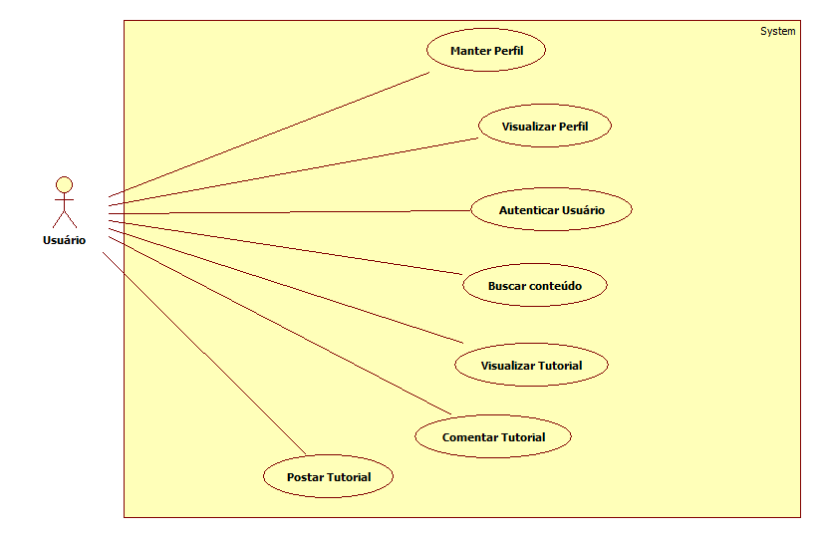

### 3.2.3. Especificação dos Casos de Uso

#### 3.2.3.1 Caso de Uso Postar Tutorial

|  |  |
| --- | --- |
| Identificador | UC01 |
| Nome | Postar Tutorial |
| Atores | Postador e\ou Adminstrador |
| Sumário | O objetivo deste caso é permitir a postagem de tutoriais de diversas categorias, sejam elas já existentes ou não. |
| Complexidade | Médio |
| Regras de Negócio | RN 5, RN 3 |
| Pré-condições | O usuário, seja Postador ou Adminstrador devem estar logado. |
| Pós-condição | Não se aplica. |
| Pontos de Inclusão | Não se aplica. |
| Pontos de Extensão | Não se aplica. |

|  |  |
| --- | --- |
| Fluxo Principal | |
| Ações do Ator | Ações do Sistema |
| 1 - Usuário seleciona opção Postar Tutorial |  |
|  | 2 - O sistema exibe o formulário |
| 3 - O usuário informa os dados dos tutoriais no formulário. |  |
|  | 4 - O sistema armazena o novo tutorial. |

#### 3.2.3.2 Caso de Uso Buscar Conteúdo

|  |  |
| --- | --- |
| Identificador | UC02 |
| Nome | Buscar conteúdo |
| Atores | Postador ou Administrador |
| Sumário | O objetivo deste caso é permitir ao usuário localizar o conteúdo de determinado assunto\tutorial |
| Complexidade | Médio |
| Regras de Negócio | Não se aplica. |
| Pré-condições | O usuário precisa estar logado |
| Pós-condição | Não se aplica. |
| Pontos de Inclusão | Não se aplica. |
| Pontos de Extensão | Não se aplica. |

|  |  |
| --- | --- |
| Fluxo Principal | |
| Ações do Ator | Ações do Sistema |
| 1 - Usuário digita texto de busca |  |
| 2 - Usuário seleciona opção buscar |  |
|  | 3 - Sistema retorna o resultado na tela |

|  |  |
| --- | --- |
| Fluxo Alternativo <1> | |
| Ações do Ator | Ações do Sistema |
|  | 3b - Sistema não encontra a referência |
|  | 3.1a - Sistema avisa que não localizou a referência |
|  | 3.1b - Volta para o passo 1 |

#### 3.2.3.3 Caso de Uso Manter Perfil

|  |  |
| --- | --- |
| Identificador | UC03 |
| Nome | Manter Perfil |
| Atores | Postador/ Adminstrador |
| Sumário | Permite ao usuário editar seu perfil |
| Complexidade | Baixo |
| Regras de Negócio | Não se aplica. |
| Pré-condições | O usuário deve estar logado |
| Pós-condição | Não se aplica. |
| Pontos de Inclusão | Não se aplica. |
| Pontos de Extensão | Não se aplica. |

|  |  |
| --- | --- |
| Fluxo Principal | |
| Ações do Ator | Ações do Sistema |
| 1. O usuário clica na opção “Editar perfil” |  |
|  | 2. Sistema libera campos para edição |
| 3. Usuário digita nos campos as informações que deseja alterar |  |
|  | 5. Sistema salva as alterações |

#### 3.2.3.4 Caso de Uso Visualizar Perfil

|  |  |
| --- | --- |
| Identificador | UC04 |
| Nome | Visualizar Perfil |
| Atores | Postador |
| Sumário | Permite ao usuário visualizar\editar seu perfil |
| Complexidade | baixo |
| Regras de Negócio | Não se aplica. |
| Pré-condições | O usuário deve estar logado |
| Pós-condição | O Sistema busca os dados do usuário |
| Pontos de Inclusão | Não se aplica. |
| Pontos de Extensão | Não se aplica. |

|  |  |
| --- | --- |
| Fluxo Principal | |
| Ações do Ator | Ações do Sistema |
| 1. Usuário seleciona a opção visualizar perfil. |  |
|  | 2.Sistema salva os dados do usuário |
|  | 3. Sistema exibe os dados na tela. |

#### 3.2.3.5 Caso de Uso Visualizar Tutorial

|  |  |
| --- | --- |
| Identificador | UC05 |
| Nome | Visualizar Tutorial |
| Atores | Postador ou Administrador |
| Sumário | Permitir que o usuário visualise o tutorial pesquisado. |
| Complexidade | Baixa |
| Regras de Negócio | Não se aplica. |
| Pré-condições | Não se aplica. |
| Pós-condição | Não se aplica. |
| Pontos de Inclusão | Não se aplica. |
| Pontos de Extensão | Não se aplica. |

|  |  |
| --- | --- |
| Fluxo Principal | |
| Ações do Ator | Ações do Sistema |
| 1. Usuário seleciona a opção visualizar tutorial |  |
|  | 2. O sistema exibe os dados |

#### 3.2.3.6 Caso de Uso Comentar Tutorial

|  |  |
| --- | --- |
| Identificador | UC06 |
| Nome | Comentar Tutorial |
| Atores | Postador ou Administrador |
| Sumário | Permitir que o usuário comente o tuturial.. |
| Complexidade | baixa |
| Regras de Negócio | RN 5 |
| Pré-condições | Visualizar tutorial deve ter sido iniciado |
| Pós-condição | Não se aplica. |
| Pontos de Inclusão | Não se aplica. |
| Pontos de Extensão | Não se aplica. |

|  |  |
| --- | --- |
| Fluxo Principal | |
| Ações do Ator | Ações do Sistema |
| 1. O usuário clica na opção comentar. |  |
|  | 2. O sistema libera a caixa de texto para inserção de dados |
| 3. O usuário insere as informações do tutorial. |  |
|  | 4. O sistema salva o comentário. |

#### 3.2.3.7 Caso de Uso Autenticar Usuário

|  |  |
| --- | --- |
| Identificador | UC07 |
| Nome | Autenticar Usuário |
| Atores | Postador ou Administrador |
| Sumário | Permite que os usuários se autentiquem no sistema |
| Complexidade | baixa |
| Regras de Negócio | RN2 |
| Pré-condições | O usuário deve ser cadastrado. |
| Pós-condição | Não se aplica. |
| Pontos de Inclusão | Não se aplica |
| Pontos de Extensão | Não se aplica. |

|  |  |
| --- | --- |
| Fluxo Principal | |
| Ações do Ator | Ações do Sistema |
| 1. O usuário insere suas credenciais |  |
|  | 2. O sistema autentica os dados de login do usuário. |

### 3.2.4 Diagrama de Classe de Domínio

